内蒙古自治区物业服务行业从业人员
附件5
岗位能力和信用信息记录工作规则

为规范我区物业服务行业从业人员行为，加强行业诚信自律，推进行业从业人员管理信息化、智能化，结合行业诚信建设、行业监管、企业人才建设、从业人员利益需求，同时为了保障内蒙古自治区物业服务行业从业人员岗位能力和信用信息记录工作的顺利开展，制定了以下记录工作规则。
一、记录主要内容
（一）基础信息：包含姓名、性别、出生年月、民族、政治面貌、毕业院校、所学专业、学历、身份证号、联系电话等信息。
（二）信用信息：包含信用等级、信用得分两项信息。
（三）岗位能力评价信息：包含物业管理基本制度与政策、物业管理实务、物业管理综合能力、物业经营管理四项信息。
（四）从业经历信息：包含起止时间、工作单位、职务、工作内容四项信息。
（五）培训学习经历信息：包含培训学习时间、内容、组织单位三项信息。
（六）表彰奖励等良好信息：主要包含各级政府及职能部门、各级物业管理协会表彰，入选行业专家库，发表专业文章，取得各类人社（行业主管部门、协会）认可的证书等信息。
（七）违法违规、违返物业服务合同协议、违反行业诚信自律、违反承诺、职业道德等不良信息。
二、记录岗位分类
记录岗位主要分为：项目负责人（项目经理、拟任项目经理）、工程维修、秩序维护、客户服务、绿化管理等岗位。
三、记录流程
（一）基础信息记录流程
由申请记录的从业人员填写《内蒙古自治区物业服务行业从业人员岗位能力和信用信息记录申请表》，连同身份证复印件、毕业证书复印件、学历证书复印件报送协会，协会审核后，录入内蒙古自治区物业服务行业从业人员岗位能力和信用信息记录平台，生成从业人员基础信息和职业二维码，职业二维码为申请人专属二维码，可随时添加其他记录信息。
（二）信用状况信息记录流程
信用状况信息由协会在主管部门或行业协会诚信系统内提取录入，无需申请人提供。
（三）岗位能力评价信息记录流程
协会依据申请人岗位能力评价考试成绩，为申请人录入岗位能力评价得分，无需申请人提供。
（四）从业经历信息记录流程
由申请人工作单位出具工作经历证明承诺书，提交协会，协会审核后，依据证明承诺书的内容将申请人从业经历信息录入记录平台。
（五）培训学习经历信息记录流程
由申请人参加的培训学习单位出具培训学习证明承诺书，并提交协会，协会审核后，依据证明承诺书的内容将申请人培训学习经历信息录入记录平台。
（六）表彰奖励等良好信息记录流程
由申请人将表彰奖励等良好信息证明材料提交协会，协会审核后，依据证明材料内容为申请人录入表彰奖励等良好信息。
（七）不良信息记录流程
协会依据相关政府部门及行业协会通报文件录入，无需申请人提供。
四、记录原则
（一）平等自愿原则
在我区从事物业管理服务的各岗位从业人员及拟从事物业管理服务的人员在平等自愿的基础上，均可申请开展本人记录工作。
（二）多方参与原则
各级物业管理协会、物业服务企业、从业人员及相关单位和个人，均为记录工作参与主体，都可积极参与，出谋划策，为记录工作的规范发展贡献力量。
（三）诚实守信原则
各参与主体要恪守诚实守信原则，不得提供虚假材料和信息，一经发现，列入记录工作黑名单，录入企业（个人）行业诚信档案，禁止参与今后一切记录工作。

内蒙古自治区物业服务行业岗位
能力和信用信息记录卡样图

一、样图卡片正面
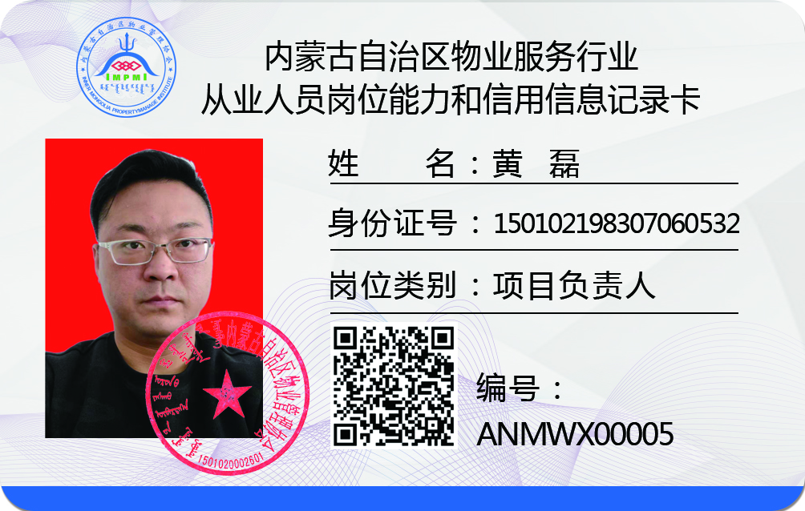
二、样图卡片背面

三、扫描卡面正面二维码读取个人详细信息样图
